Koordinatensysteme in der Schweiz
&#9668 Zurück zu Koordinatensysteme in Österreich

Einleitung
Beim Erstellen einer neuen MIKE URBAN-Datenbank muss man das Koordinatensystem festlegen. Ziel ist die lagerichtige Darstellung von Hintergrunddaten innerhalb von MIKE URBAN, oder die lagerichtige Darstellung des MIKE URBAN-Modells in ArcMap, zum Beispiel mit webbasierten Basiskarten.

Auswahl des Koordinatensystems
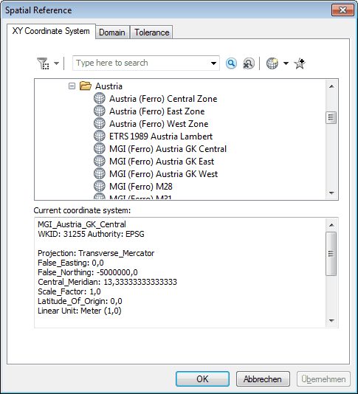
Die Schweizer Koordinatensysteme finden Sie im Baum unter:
Projizierte Koordinatensysteme > Nationale Raster
Durch Rechtsklick können Sie jedes Koordinatensystem zu den Favoriten hinzufügen. Die Favoriten finden Sie anschließend ganz oben in der Liste. 1)

Dialogfeld
Sreenshot des Dialogfeldes einfügen
Linkziel: Direktlink zum Original
Anordung: zentriert
Bildgröße: auf etwa 2/3 des Originals setzen (bezieht sich auf Breite)
Feld | Erklärung | erf2)
Elementkennung und Lage im System
Anlagen ID  (AssetName) | optionale ID um z.B. auf externe Ausgangsdaten rückzuschließen; wird nur im Anlagenmodell verwendet | 3
Haltungs ID  (MUID) | eindeutige ID; Textfeld, maximal 40 Zeichen | 1
Beschreibung  (Description) | beliebiger Zusatztext | 3
etc. | etc. | etc
Schaltflächen
Neu | fügt einen neuen Datensatz ein | -
Löschen | löscht ausgewählte Datensätze | -
Befehle | Standardbefehle für Datensätze | -
Schließen | schließt den Editor | -

Technische Details
Was für die Tabelle zu lang ist, kann man hier ausführlicher beschreiben.
Falls die Technischen Details zu lang würden, sollte man eine eigene Seite erstellen.

Weiterführende Links
Hintergrundwissen, Literatur, entweder im Wiki oder auf externen Seiten im WWW.

Offene Punkte
- erster offener Punkt
- zweiter offener Punkt

1) Favoriten werden für jeden Benutzer separat gespeichert unter C:\Users[USERNAME]\AppData\Roaming\ESRI\Desktop10.1\ArcMap\Coordinate Systems, siehe Location of Coordinate Systems folder in ArcGIS 10.1. Verfügbar ab MIKE URBAN 2012.
2) 1...zwingend erforderlich, 2...bedingt erforderlich, 3...rein optional

